**Диалогичность в интернет-коммуникации на китайском языке (на примере пабликов РУДН)**

Олейникова Александра Андреевна

Студентка Российского университета дружбы народов им. Патриса Лумумбы, Москва, Россия

Коммуникативное пространство интернационального вуза, такого как РУДН, представляет собой «системное образование, которое включает такие составляющие, как языковой ландшафт кампуса, совокупность ономастических черт, визуальные представления всех пространств кампуса (невербальные знаки); особенности графики; символические маркеры идентичности и лингвокультурологические знаки (символика, национально маркированные элементы одежды и пр.); современная устная речь «жителей» кампуса; текстовые репрезентации кампуса (упоминание в СМИ, в соцсетях и пр.)» [Повалко, Смолий, Колышева 2023: 1332]. Как видно из определения, частью коммуникативного пространства является и виртуальное. «Виртуальное пространство – область социальных отношений, возникающих и изменяющихся в процессе использования компьютерной или иной электронной технической сети» [Телешина 2011: 9]. В виртуальном пространстве мы сталкиваемся с диалогичностью, выраженной во взаимодействии адресанта и адресата, принимающей форму комментариев к написанным постам.

В качестве объекта настоящего исследования был выбран китайский язык, как язык большого количества иностранных студентов. По данным официального сайта, около 10% иностранных студентов - носители китайского языка, а сам китайский язык широко представлен в языковом ландшафте кампуса РУДН [Повалко, Чжан, Ван 2023: 12]. Цель исследования – проанализировать комментарии под постами на китайском языке в пабликах РУДН. Материалом исследования выступили 19 официальных пабликов РУДН. 12 из них – паблики в социальной сети ВК, 7 других – паблики в мессенджере Telegram. В них анализировались посты на китайском языке и комментарии к ним. Рассматривались паблики, которые ведутся только от лица администратора, то есть имеют одного адресанта и, как правило, транслируют официальную позицию университета. Тематика их различна: новости вуза, мероприятия студенческих организаций, привлечение абитуриентов и т.д. Всего в период с января 2024 года по февраль 2025 в данных пабликах выложили 51 пост на китайском языке, но не под всеми публикациями люди оставляли комментарии. В ходе исследования проанализированы комментарии под 19 постами, было найдено 118 комментариев.

Наименьшее число комментариев под публикацией – 1 комментарий (5 постов), наибольшее – 36 (1 пост). Например, под постом-приглашением в китайский разговорный клуб в паблике Telegram «JK RUDN» всего один комментарий: *«будет разговорный по французскому/английскому?»*.

Мы наблюдаем комментарии следующего характера:

1) Обсуждение по теме поста. *«В России тоже не принято дарить часы, правда все равно дарят😊»* (паблик ВК «Российский университет дружбы народов (РУДН)», публикация содержала видео о том, что в Китае не приятно дарить часы);

2) Поддержка автора или героя публикации. *«Вот это Макар полиглот🍀❤‍🔥»* (паблик ВК «Студенческий совет РУДН», в посте представлена предвыборная кампания кандидата на пост главы студсовета РУДН);

3) Присоединение к поздравлениям (если пост содержит поздравление с праздником). *«Как я люблю все эти ваши ролики!) Всех тоже с Новым Годом!)🐲🐉🥰»* (паблик ВК «Российский университет дружбы народов (РУДН), пост содержал поздравление с китайским новым годом).

Под постами встречаются комментарии на русском, китайском и английском языках. Например, под постом с видео о Пекине в паблике ВК «Российский университет дружбы народов (РУДН)» комментарии на всех этих трех языках: *«Лучшая❤😍»* (комментарий про девушку из видео), *«你好»*, *«welcome Beijing»*.

Нужно отметить, что диалог в пабликах ведется как между адресантом и адресатом, так и между несколькими адресатами. Люди не только реагируют на пост, но и вступают в дискуссию между собой. ​В посте о магистерской программе «Зарубежное регионоведение: Китай» в паблике Telegram «Поступай в РУДН» совершилась дискуссия по теме поста: *«Перед поступлением в РУДН меня заинтересовало направление «Зарубежное регионоведение», но не Китай»/«Есть зарубежка с направлением Ибероамерика, на экономич. факультете, там Испанский язык региона. Тоже искали и нашли в прошлом году, сын учится с удовольствием».*

В комментариях встречается как монокодовый, так и поликодовый тексты. Монокодовый представляет собой либо просто текст, либо эмодзи. Например, в паблике Telegram «JKRUDN» под постом-поздравлением с юбилеем РУДН только один комментарий, состоящий из эмодзи: *«❤❤❤»*. А под постом о китайском разговорном клубе в этом же паблике все комментарии содержат только текст: *«подскажите, а получается 2 разговорных клуба будут одновременно?», «Да, они будут проходить в разных аудиториях», «хорошо, спасибо за ответ!», «好消息».*

Поликодовые комментарии содержат и текст, и эмодзи. Например, под постом-интерактивом о китайских блюдах в паблике Telegram «RUDN student's life» несколько таких комментариев (рис.1).

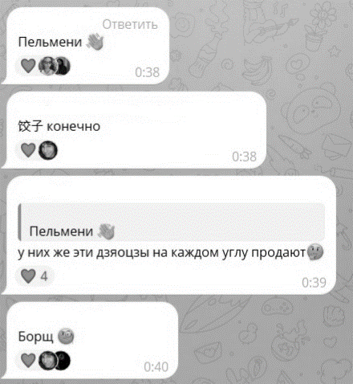

*Рис.1. Скриншот комментариев под постом в паблике «RUDN student's life»*

В ходе исследования выяснилось, что комментарии есть менее чем у половины постов на китайском языке в пабликах РУДН. Таким образом, диалогичность в виртуальном коммуникативном пространстве РУДН проявлена слабо. Возможно, это связано с тем, что большинство постов нужны только для информирования аудитории и не требуют ответной реакции, поэтому люди нечасто оставляют комментарии.

**Литература**

Повалко П.Ю., Смолий Е.С., Колышева О.Н. Языковой ландшафт кампуса интернационального университета: методология, описание, результаты // Вестник Российского университета дружбы народов. Серия: Теория языка. Семиотика. Семантика. 2023. Т. 14. №4. С.1321-1336.

Повалко П.Ю., Чжан Ц., Ван Ч. Письменная коммуникация на китайском языке в кампусе интернационального университета // Litera. 2023. № 10. С.11-32.

Телешина Н.Н. Виртуальное пространство как объект контрольной деятельности государства: автореф. на соиск. ученой степ. канд. юрид. наук: 12.00.01 – теория и история права и государства. Муром, 2011.